
CONSEJERÍA DE HACIENDA Y ADMINISTRACIÓN PÚBLICA
Dirección General de Política Digital




PROYECTO GIRO

PD DG-20141112-Usuarios en productivo - GIRO Ene2015
Usuarios en productivo



12 de noviembre de 2014Hoja de Control del Documento

Información del Documento
Título | PD DG-20141112-Usuarios en productivo - GIRO Ene2015  Usuarios en productivo
Nombre del fichero | 0000.doc
Versión | 1.0
Elaborado por | UTE Adjudicataria, SADIEL - IECISA | Fecha Elaboración | 12/11/2014
Aprobado por |  | Fecha Aprobación
Confidencialidad

Control de Versiones
Versión | Descripción de los cambios | Elaborado por | Fecha Elaboración
1.0 | Elaboración inicial del documento | Autor | 12/11/2014

Lista de Distribución
Apellidos, Nombre | Cargo / Función

Índice

1. INTRODUCCIÓN 1
2. Organos gestores de gastos 1
2.1. OGBP - O.G. Terceros 1
2.2. OGAM - O.G. Activos Fijos 1
2.3. OGFE - O.G. Fondos Europeos 2
2.4. GGGA - O.G. Gestor de Gastos 3
2.5. OGGS - O.G. Gestión de Subvenciones 4
2.6. OGRC - O.G. Registro de Contratos 5
2.7. OGRF - O.G. Registro de Facturas 5
2.8. GERI - O.G. Recepción de Inversiones 6
2.9. OGRL - O.G. Registro de Licitadores 6
2.10. COSF - O.G. Subvenciones Finalistas 6
3. Organo gestor modificación de crédito 7
3.1. OGBP - O.G. Terceros 7
3.2. OGMC - O.G. Modificación de Crédito 7
4. Organo gestor ingresos y extrapresupuestaria 7
4.1. OGBP - O.G. Terceros 7
4.2. GEEX - O.G. Extrapresupuestaria 8
4.3. GEIN - O.G. Ingresos 9
5. Intervención delegada 10
5.1. IDBP - I.D. Terceros 10
5.2. COAM - I.D. Activos Fijos 10
5.3. COFE - Consulta de datos de FFEE 10
5.4. IDGA - I.D. Gastos 11
5.5. IDMC - I.D. Modificacion de Crédito 13
5.6. IDRC - I.D. Registro de Contratos 13
5.7. INSF – I.D. Subvenciones Finalistas 13
5.8. CSSF – Consulta Subvenciones Finalistas 13
5.9. Organos gestores de gastos 13
6. Cajeros 14
6.1. GPRF - Gestor Pagador (Habilitado) 14
7. Organo gestor de consulta 14

INTRODUCCIÓN
El presente documento tiene por objeto la identificación de los usuarios finales de las distintas aéreas funciones que participan en GIRO.

Organos gestores de gastos
El órgano gestor de gasto tendrá las autorizaciones a los siguientes grupos de usuarios.

OGBP - O.G. Terceros


OGAM - O.G. Activos Fijos
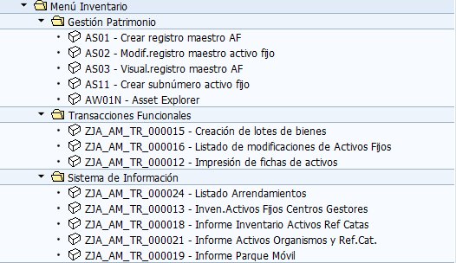

OGFE - O.G. Fondos Europeos
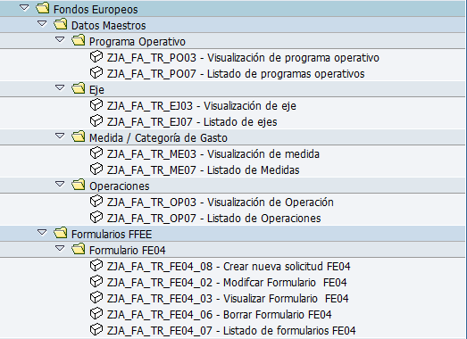
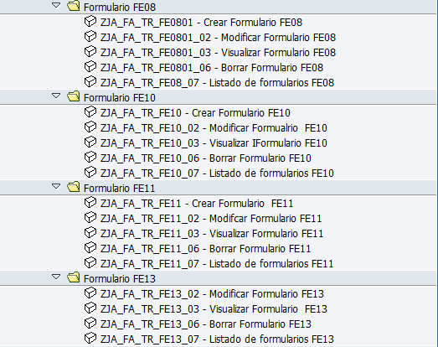

GGGA - O.G. Gestor de Gastos
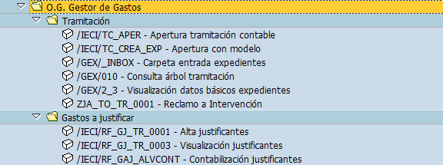
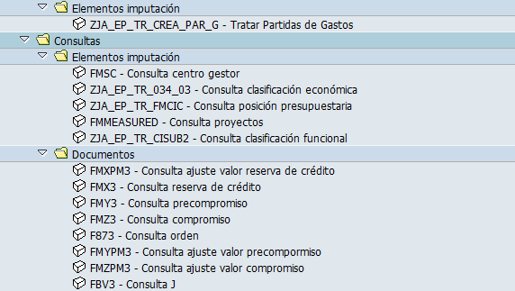
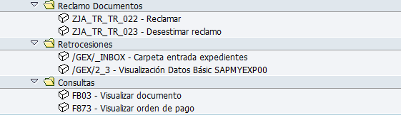

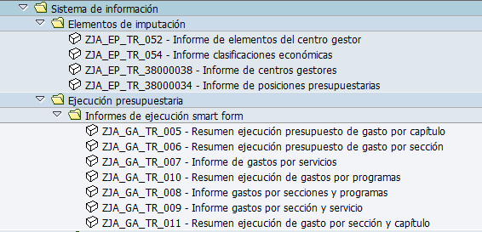
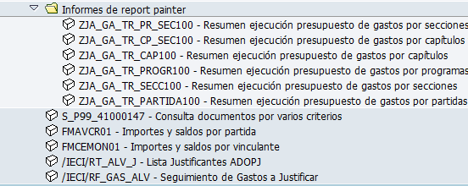

OGGS - O.G. Gestión de Subvenciones
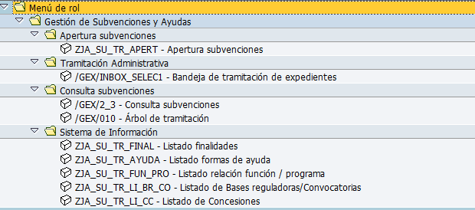

OGRC - O.G. Registro de Contratos
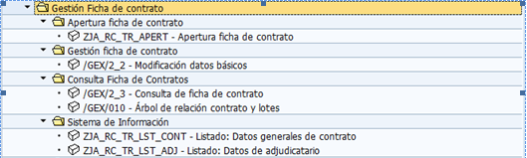

OGRF - O.G. Registro de Facturas
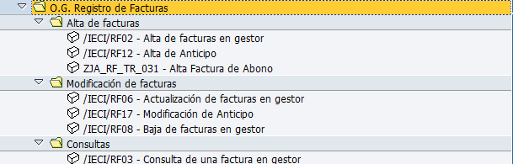
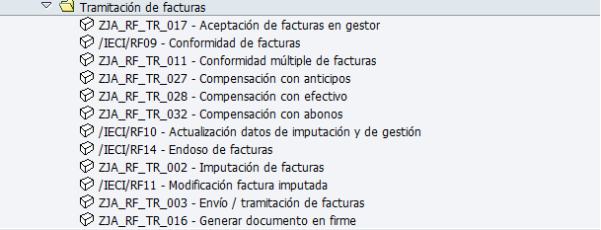
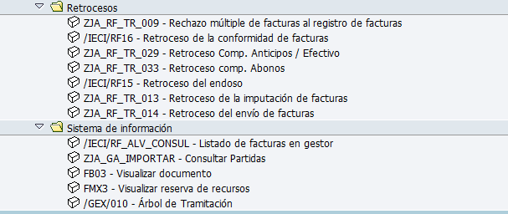

GERI - O.G. Recepción de Inversiones
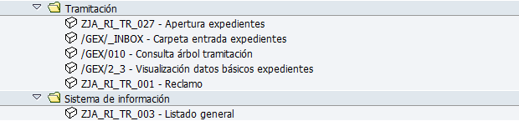

OGRL - O.G. Registro de Licitadores
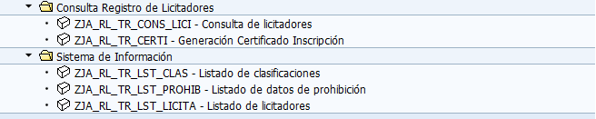

COSF - O.G. Subvenciones Finalistas
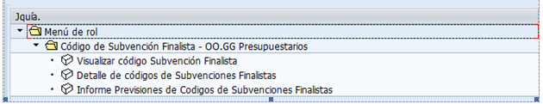

Organo gestor modificación de crédito

OGBP - O.G. Terceros

OGMC - O.G. Modificación de Crédito
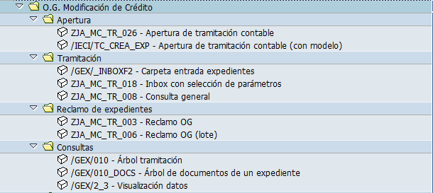


Organo gestor ingresos y extrapresupuestaria

OGBP - O.G. Terceros

GEEX - O.G. Extrapresupuestaria
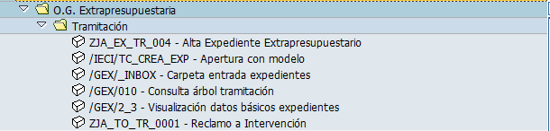
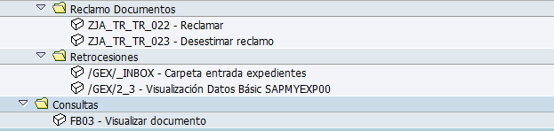
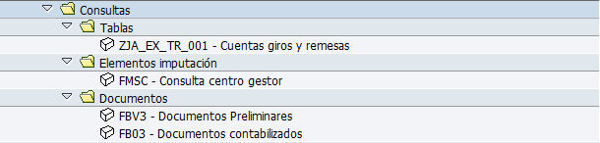
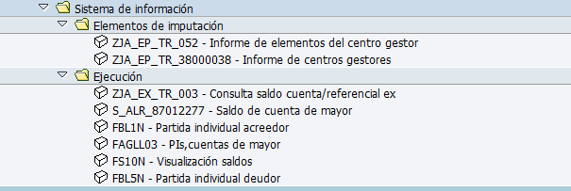

GEIN - O.G. Ingresos
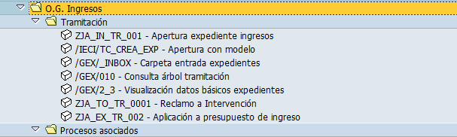
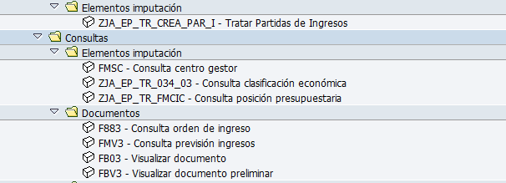
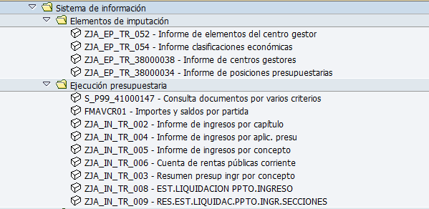

Intervención delegada

IDBP - I.D. Terceros

COAM - I.D. Activos Fijos
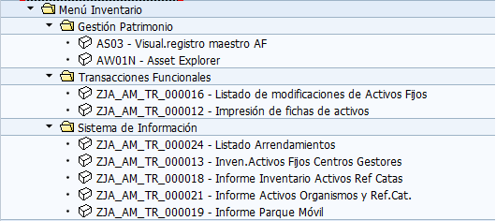

COFE - Consulta de datos de FFEE
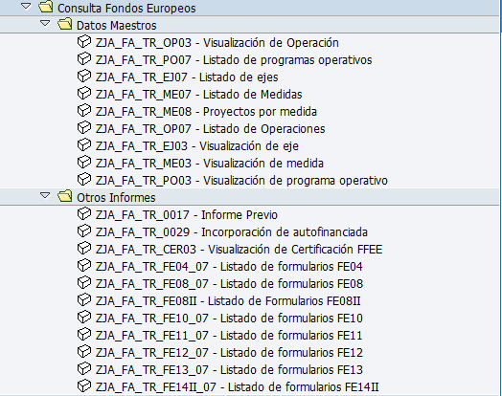

IDGA - I.D. Gastos

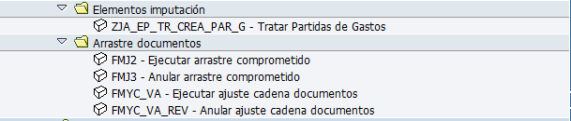
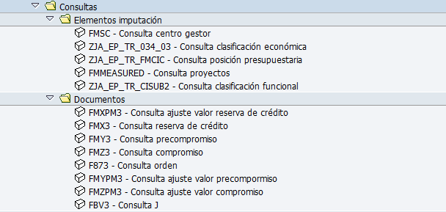
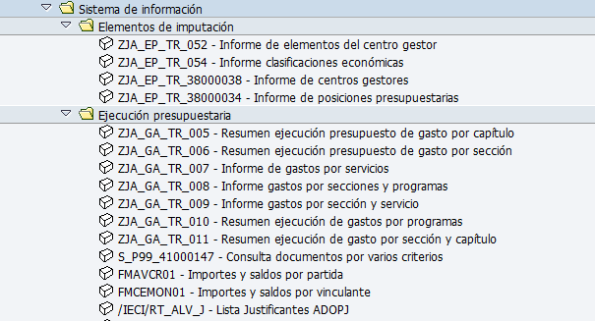

IDMC - I.D. Modificacion de Crédito
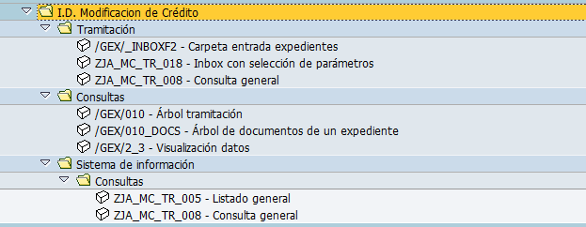

IDRC - I.D. Registro de Contratos
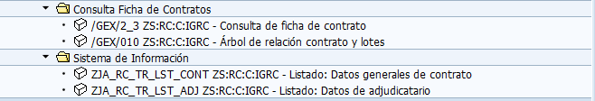

INSF – I.D. Subvenciones Finalistas
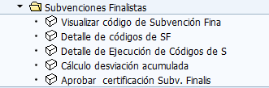

CSSF – Consulta Subvenciones Finalistas


Organos gestores de gastos
Totas las intervenciones delegadas contendrán el perfil agrupado de órgano gestor de gastos, que incluye:
OGBP - O.G. Terceros
OGAF - O.G. Activos Fijos
OGFE - O.G. Fondos Europeos
GGGA - O.G. Gestor de Gastos
OGGS - O.G. Gestión de Subvenciones
OGRC - O.G. Registro de Contratos
OGRF - O.G. Registro de Facturas
GERI - O.G. Recepción de inversiones
OGRL - O.G. Registro de Licitadores
OGSF - O.G. Subvenciones Finalistas
El detalle de este perfil se puede ver en el punto 2 de este documento.

Cajeros

GPRF - Gestor Pagador (Habilitado)
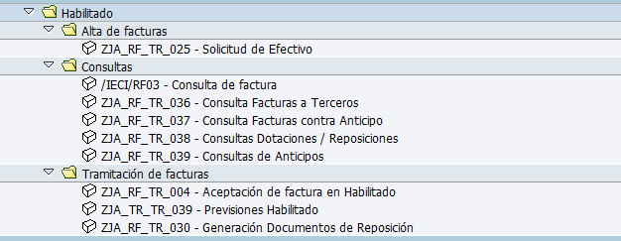

Organo gestor de consulta
Será el mismo menú que el órgano gestor de gasto (punto 2) pero sólo tendrá acceso en modo visualización.

